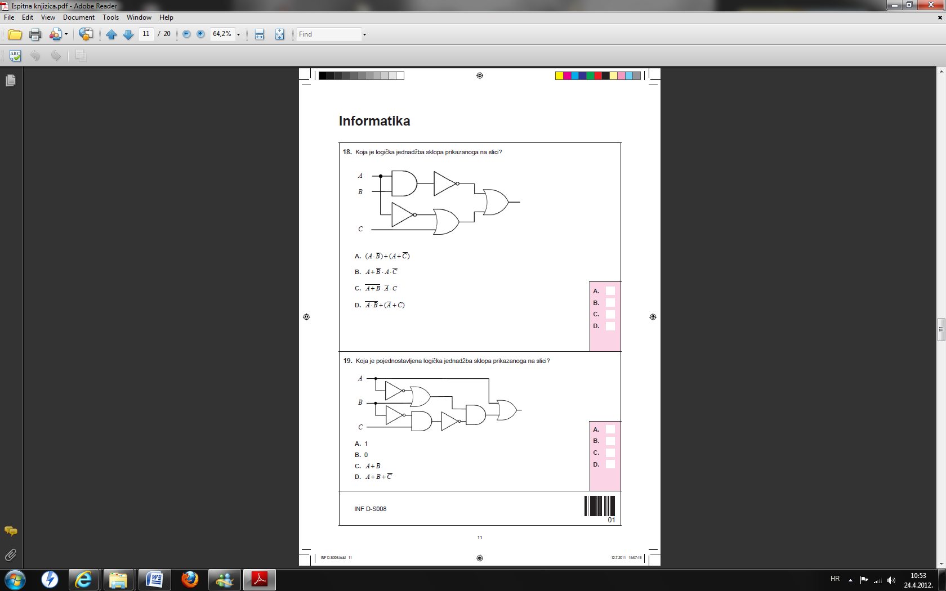

Odgovor:

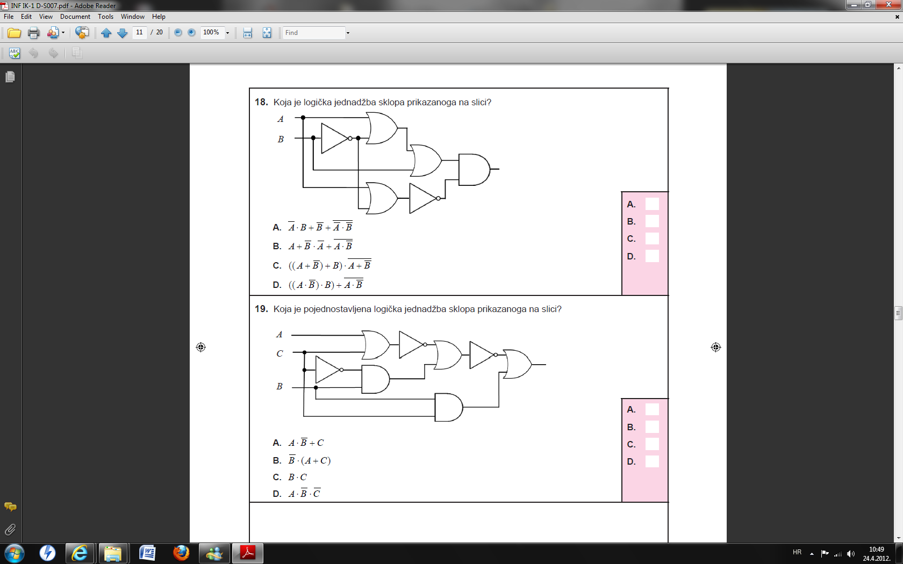
Odgovor:
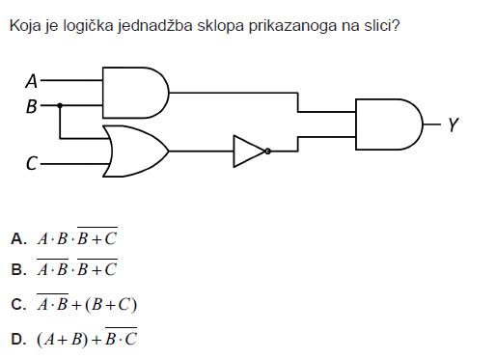
Odgovor:
Napravi tablicu stanja za sklop na slici

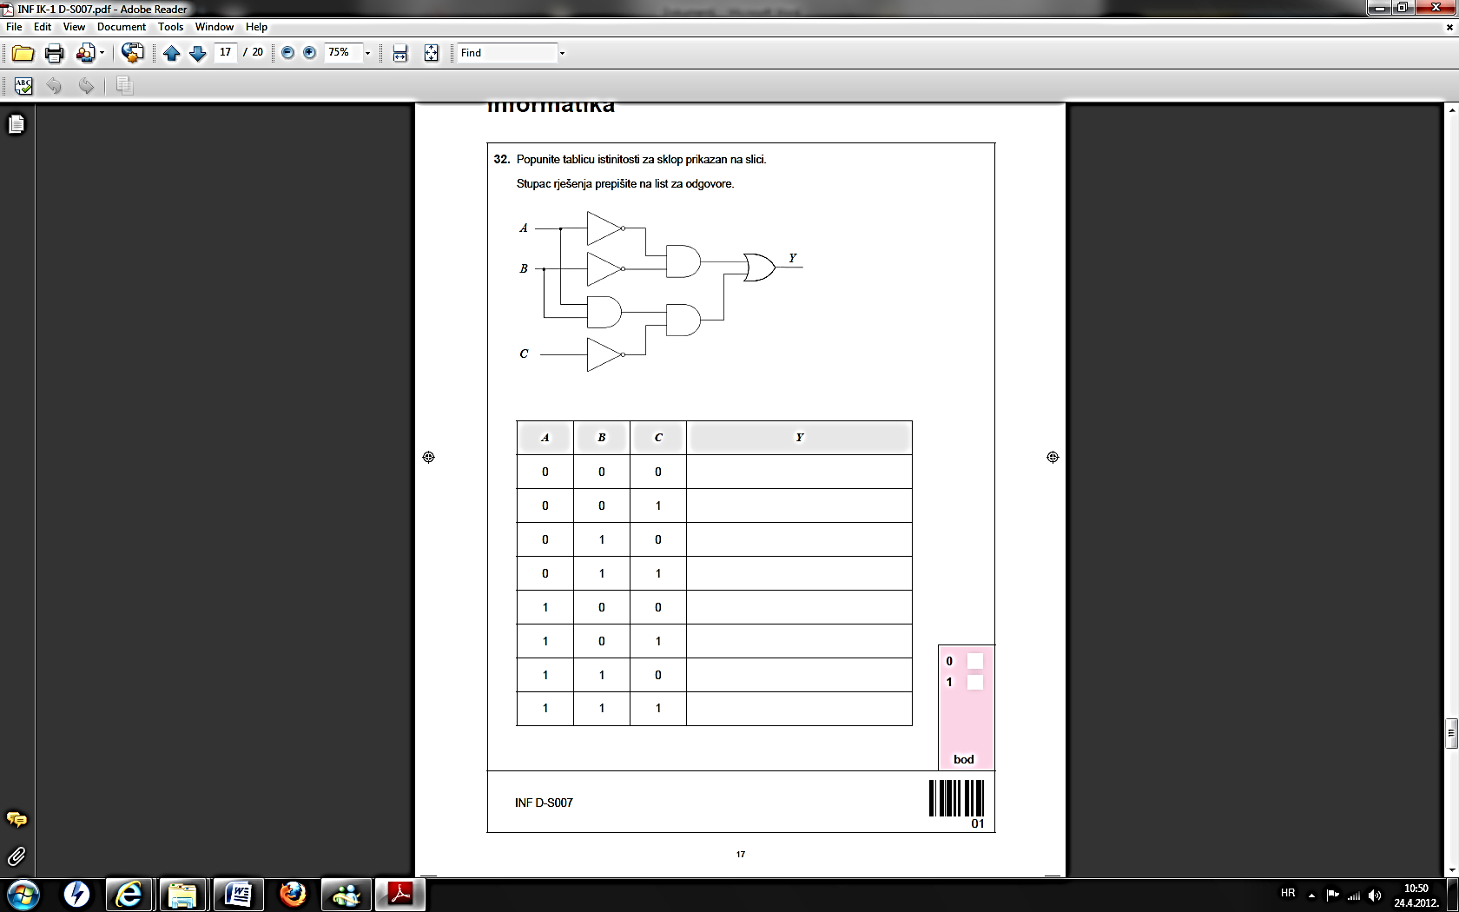

A | B | C
0 | 0 | 0
0 | 0 | 1
0 | 1 | 0
0 | 1 | 1
1 | 0 | 0
1 | 0 | 1
1 | 1 | 0
1 | 1 | 1

Riješi na papiru i napiši ovdje vodoravno binarni broj koji se dobije kada zadnji stupac pročitaš okomito

Odgovor:

Za koliko slučajeva ovaj sklop na izlazu daje istinu?

Odgovor:

